Einschulungsgottesdienst mit einem Iman – Barmherziger Samariter

Orgelvorspiel

Begrüßung
- Votum, herzlich Willkommen in der Kirche
- Heute ist ein großer Tag: Abschied aus den Kleinkindertagen, Eintritt in die große Welt der Schule
- Alle Schulkinder einmal aufstehen und Schultüte hochhalten
- Eltern, Großeltern und Paten aufstehen:
  - Bahnhofsbild – Kinder verabschieden
- Fotos – bitte alle gemeinsam nachher – und sonst nicht.
- Die Wirklichkeit der Welt ist bunt – das gilt für Menschen und Religionen – deswegen freue ich mich heute ganz besonders, dass ich Herrn xy von der xy - Moschee der Islamischen Gemeinde in x-Stadt zusammen mit ihrem Imam begrüßen darf.
- Kollekte am Ausgang für die Arbeit mit Kindern in der Gemeinde

1. Lied: Vom Anfang bis zum Ende

Gebet:
Gütiger Gott, heute gehen die Schulkinder das erste Mal in ihre Klassen. Alle sind wir aufgeregt – Kinder, Eltern und Lehrerinnen. Etwas Neues, Großes beginnt. Sei Du bei uns in allem, was ab heute in der Schule auf uns zukommt. Behüte und beschütze uns auf allen unseren Wegen.
Amen.

Worte an die Gemeinde von Herrn xy und Koranrezitation von Imam xy

Geschichte vom Barmherzigen Samariter (Bilder/PC/Beamer)
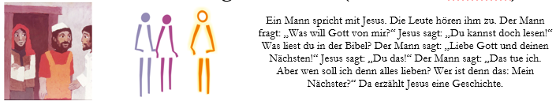
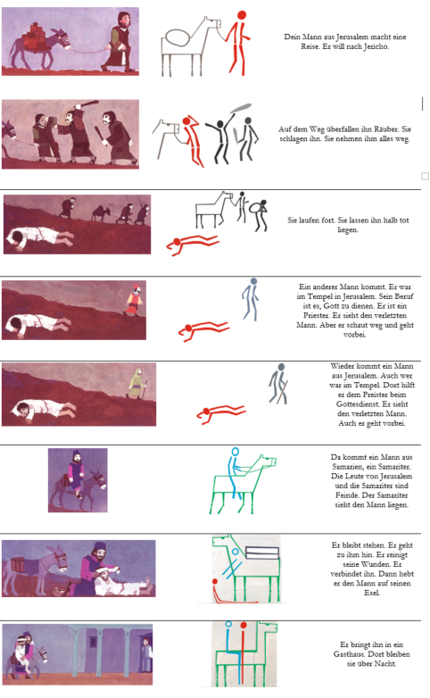
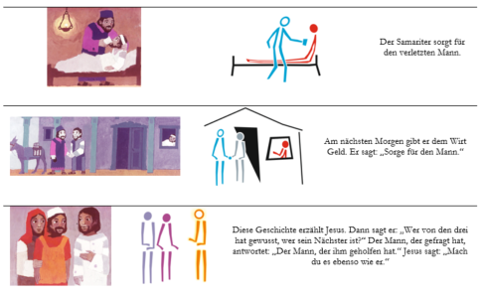

2. Lied: Gottes Liebe ist so wunderbar

Auslegung:
Liebe Schulkinder, liebe Erwachsene,
manchmal gehen wir tagein tagaus die gleichen Wege. Wir denken, wir wüssten schon alles, kennen jeden Strauch, jedes Haus, jedes Schild auf dem Weg. Manche sagen dann sogar: „Mich kann nichts mehr überraschen. Ich weiß Bescheid.“
Und dann das. Auf dem Türgriff, den ich sooft schon in der Hand hatte, an dem ich sooft schon vorbei gegangen bin, ist plötzlich ein Bild.
Und was für eines. Auf dem Bild hilft jemand einem anderen – obwohl die beiden gar nichts miteinander zu tun haben – ja mehr noch – obwohl sich die beiden eigentlich spinnefeind sein müssten!
„Wenn es drauf ankommt, ist das alles egal“, sagt Gott. „Wenn es drauf ankommt, dass einer den anderen braucht, ist es egal, woher jemand kommt und wohin jemand geht. Dann zählt nur noch, dass er Hilfe braucht – jetzt, sofort. Nicht aus Berechnung, sondern einfach so – aus Liebe.“
Wenn wir diese Aufforderung niemals vergessen, dann besteht die wunderbare Chance, dass nicht nur die Schulzeit eine richtig gute Zeit wird, sondern das ganze Leben.
Amen.

Obwohl – ein Problem gibt es doch noch: Vielleicht kennt ihr das auch. Die wichtigsten Sachen vergesse ich manchmal – während ich mir drei Jahre alte Fußballergebnisse wunderbar merken kann. Damit euch das mit dem Barmherzigen Samariter nicht auch so geht, habe ich euch etwas mitgebracht. Ein Notfall-Pflaster-Set mit Bildern vom Barmherzigen Samariter drauf. Genau so groß, dass es in den neuen Ranzen passt. Damit werdet ihr bestimmt nie wieder vergessen, anderen zu helfen, wenn sie es brauchen.

Alle neuen Schulkinder sind herzlich eingeladen, nach vorne zu kommen und ein solches Notfall-Pflaster-Set zu bekommen – und, wer möchte, kann auch gesegnet werden (vom Pastor und Imam).

3. Lied: Er hält die ganze Welt

Gebet:
Ewiger, gütiger Gott, wir bitten dich:
Schenke uns allen das Vertrauen, dass die neuen Schulwege gute Wege werden.
Sende deinen Geist auf uns alle herab, dass wir voller Zuversicht unsere Schulkinder auf ihrem neuen Lebensabschnitt begleiten.
Schenke uns allen die Kraft und die Weisheit, mehr auf die Kinder als auf ihre Noten zu schauen.
Gemeinsam beten wir mit den Worten, die Jesus selbst uns geschenkt hat (aufstehen):
Vater unser im Himmel.
Geheiligt werde dein Name.
Dein Reich komme.
Dein Wille geschehe, wie im Himmel so, auf Erden.
Unser tägliches Brot gib uns heute.
Und vergib uns unsere Schuld,
wie auch wir vergeben unseren Schuldigern.
Und führe uns nicht in Versuchung,
sondern erlöse uns von dem Bösen.
Denn dein ist das Reich und die Kraft
und die Herrlichkeit in Ewigkeit.
Amen.

Abschiedsworte vom Imam

Segen
Gott segne dich und behüte dich,
Gott lasse sein Angesicht leuchten über dir und sei dir gnädig,
Gott erhebe sein Angesicht auf dich und schenke dir Frieden.

Orgelnachspiel

Autor: Dr. Sönke Lorberg-Fehring.

